**广东省广州市2024-2025学年人教版八年级下册期末模拟试卷**

**一、单选题（本大题共10个小题，每小题3分，共30分）**

1．下列各式中，属于最简二次根式的是（    ）

A． B． C． D．

2．我国古代数学著作《九章算术》中记载了一个问题：“今有池方一丈，葭（ *jiā*）生其中，出水一尺，引葭赴岸，适与岸齐．问水深几何．”（丈、尺是长度单位，1丈尺，）其大意为：有一个水池，水面是一个边长为10尺的正方形，在水池正中央有一根芦苇，它高出水面1尺．如果把这根芦苇拉向水池一边的中点，它的顶端恰好到达池边的水面，水的深度是多少？则水深为（    ）

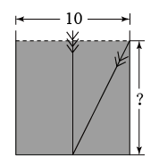

A．10尺 B．11尺 C．12尺 D．13尺

3．如图，在中，一定正确的是（   ）

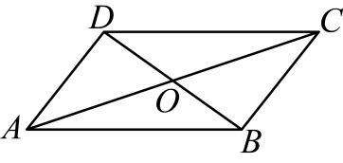

A． B． C． D．

4．下列各曲线中，不是关于的函数的图象是（    ）

A．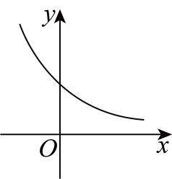 B．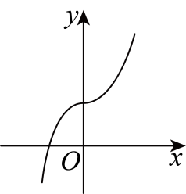

C．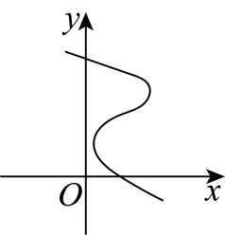 D．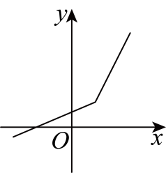

5．“儿童放学归来早，忙趁东风放纸鸢”，如图，曲线表示一只风筝在五分钟内离地面的飞行高度随飞行时间的变化情况，则下列说法错误的是（    ）

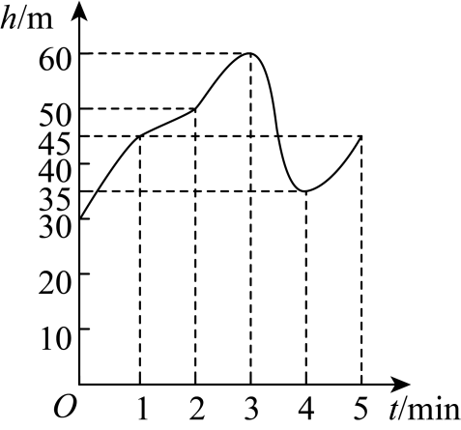

A．风筝最初的高度为 B．时高度和时高度相同

C．时风筝达到最高高度为 D．到之间，风筝飞行高度持续上升

6．如图，小岛*A*在港口*B*北偏东方向上，“远航号”从港口*B*出发由西向东航行到达*C*点，在*C*点测得小岛*A*恰好在正北方向上，此时“远航号”与小岛*A*的距离为（     ）

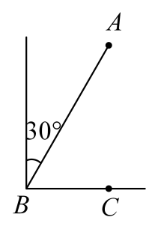

A． B． C．30 D．

7．下列说法正确的是（    ）

A．四条边相等的四边形是矩形 B．有一个角是的平行四边形是正方形

C．对角线互相垂直平分的四边形是菱形 D．一组对边平行，另一组对边相等的四边形是平行四边形

8．已知直线与直线在同一直角坐标系中的大致图象可能是（     ）

A．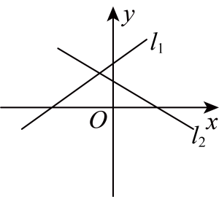 B．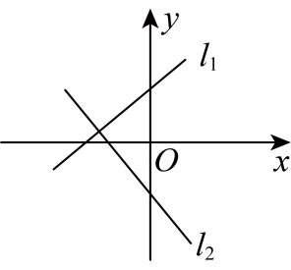

C．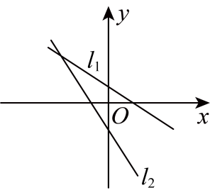 D．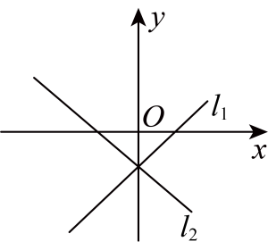

9．如图，对折矩形纸片，使与重合，得到折痕，把纸片展平，再一次折叠纸片，使点落在上，并使折痕经过点，得到折痕，同时得到线段．若与交点为，，则（   ）

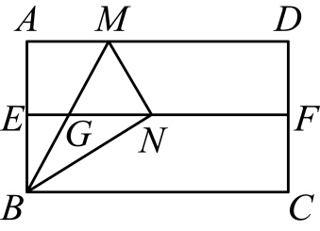

A．1 B．2 C． D．

10．甲、乙两车从地出发，匀速驶往地．乙车出发1后，甲车才沿相同的路线开始行驶．甲车先到达地并停留30分钟后，又以原速按原路线返回，直至与乙车相遇．图中的折线段表示从开始到相遇止，两车之间的距离（）与甲车行驶的时间（）的函数关系的图象，则（　　）

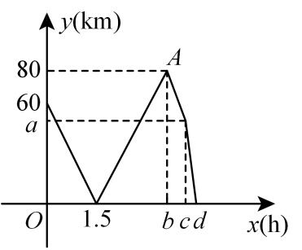

A．甲车的速度是120/

B．, 两地的距离是360

C．乙车出发4.5时甲车到达地

D．甲车出发4.5最终与乙车相遇

**二、填空题（本大题共6个小题，每小题3分，共18分）**

11．若在实数范围内有意义，则实数*x*的取值范围是 ．

12．直角三角形两直角边长分别为5和12，则它斜边上的高为

13．若一组数据2，3，*x*，5，6，8的众数是3，则这组数据的中位数是 ．

14．如图，在△*ABC*中，∠*ABC*＝90°，*AB*＝4，*BC*＝3.若*DE*是△*ABC*的中位线，延长*DE*交△*ABC*的外角平分线于点*F*，则线段*DF*的长为 ．

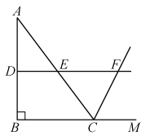

15．某市出租车白天的收费起步价为12元，即路程不超过3公里时收费12元，超过部分每公里收费元．如果乘客白天乘坐出租车的路程*x*公里，乘车费为*y*元，那么*y*与*x*之间的关系式为 ．

16．如图，在菱形中，，，、分别为，上的两个动点，，，分别交于点，．下列结论：①；②；③；④的最小值为．其中正确的结论是 ．（请填写正确的序号）

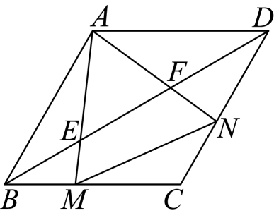

**三、解答题（本大题共7个小题，共72分．解答应写出文字说明，证明过程或演算步骤）**

17．计算：．

18．如图，在四边形中，，*E*和*F*为对角线上的两点，．求证：四边形为平行四边形．

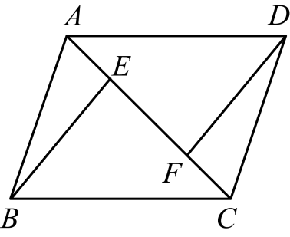

19．某校拟派一名跳高运动员参加校际比赛，对甲、乙两名同学进行了8次跳高选拔比赛，他们的原始成绩（单位：）如下表：

|  |  |  |  |  |  |  |  |  |
| --- | --- | --- | --- | --- | --- | --- | --- | --- |
| 学生/成绩/次数 | 第1次 | 第2次 | 第3次 | 第4次 | 第5次 | 第6次 | 第7次 | 第8次 |
| 甲 | 169 | 165 | 168 | 169 | 172 | 173 | 169 | 167 |
| 乙 | 161 | 174 | 172 | 162 | 163 | 172 | 172 | 176 |

两名同学的8次跳高成绩数据分析如下表：

|  |  |  |  |  |
| --- | --- | --- | --- | --- |
| 学生/成绩/名称 | 平均数（单位：） | 中位数（单位：） | 众数（单位：） | 方差（单位：） |
| 甲 | 169 | 169 | 169 | 5.75 |
| 乙 |  |  |  | 31.25 |

根据图表信息回答下列问题：

(1) ， ， ；

(2)这两名同学中， 的成绩更为稳定；（填甲或乙）

(3)若预测跳高165就可能获得冠军，该校为了获取跳高比赛冠军，你认为应该选择 同学参赛，理由是： ；

(4)若预测跳高170方可夺得冠军，该校为了获取跳高比赛冠军，你认为应该选择 同参赛，班由是： ．

20．某学校计划在总费用元的限额内租用辆汽车送名师生集体外出活动．现有甲、乙两种大客车，它们的载客量和租金如下表所示．

|  |  |  |
| --- | --- | --- |
|  | 甲种客车 | 乙种客车 |
| 载客量/（人/辆） |  |  |
| 租金/（元/辆） |  |  |

(1)设租用辆甲种客车，租车费用为元．用含有的式子表示．并指出随的增大而增大还是减小？

(2)一共有哪几种租车方案？哪种方案的租车费用最少？

21．如图，在平面直角坐标中，直线与*x*轴相交于点*B*，与直线相交于点*A*．

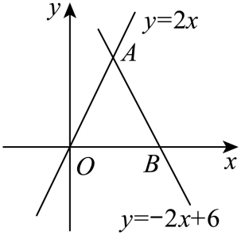

(1)求的面积；

(2)点*P*为*y*轴上一点，当取最小值时，求点*P*的坐标，

22．定义，我们把对角线互相垂直的四边形叫做垂美四边形．

**概念理解：**如图①，在四边形ABCD中，如果AB=AD，CB=CD，那么四边形ABCD是垂美四边形吗？请说明理由．

**性质探究：**如图②，垂美四边形ABCD两组对边AB、CD与BC、AD之间有怎样的数量关系？写出你的猜想，并给出证明．

**问题解决：**如图③，分别以Rt△ACB的直角边AC和斜边AB为边向外作正方形ACFG 和正方形ABDE，连结CE、BG、GE．若AC=2，AB=5，则①求证：△AGB≌△ACE；

②GE= ．

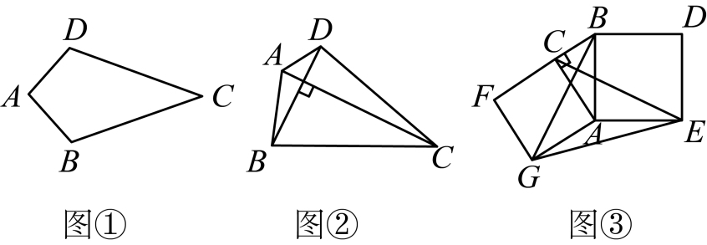

23．如图，在平面直角坐标系中，直线与*x*轴交于点*B*，与*y*轴交于点*A*，，，直线交直线于点*C*．

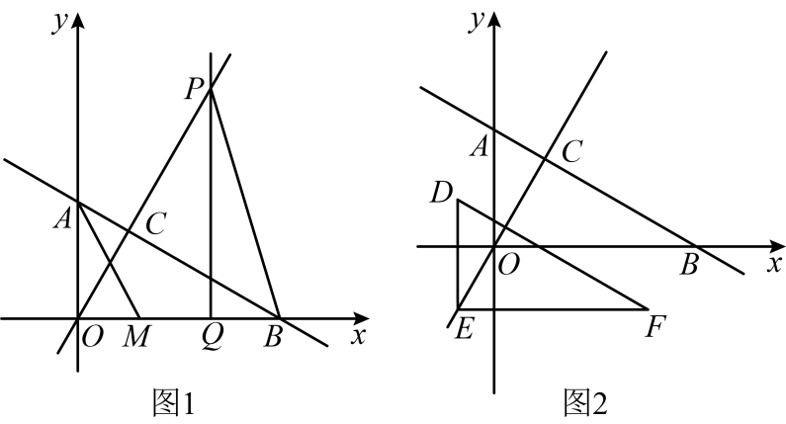

(1)求直线的解析式及*C*点的坐标；

(2)如图1，*P*为直线上一动点且在第一象限内，*M*、*Q*为*x*轴上动点，*Q*在*M*右侧且，当时，求最小值；

(3)如图2，将沿着射线方向平移，平移后*A*、*O*、*B*三点分别对应*D*、*E*、*F*三点，直线上是否存在*N*点，使得为等腰直角三角形，若存在，请直接写出*N*点坐标；若不存在，请说明理由．

**广东省广州市2024-2025学年人教版八年级下册期末模拟试卷**

**参考答案**

|  |  |  |  |  |  |  |  |  |  |  |
| --- | --- | --- | --- | --- | --- | --- | --- | --- | --- | --- |
| **题号** | 1 | 2 | 3 | 4 | 5 | 6 | 7 | 8 | 9 | 10 |
| **答案** | A | C | B | C | D | B | C | B | B | C |

1．A

【分析】本题考查了最简二次根式的定义，根据最简二次根式的定义：二次根式的被开方式中不含分母，并且不含有能开得尽方的因式，进行判断即可．

【详解】解：A、，是最简二次根式，符合题意；

B、，不是最简二次根式，不符合题意；

C、，不是最简二次根式，不符合题意；

D、，不是最简二次根式，不符合题意．

故选：A．

2．C

【分析】根据勾股定理列出方程，解方程即可.

【详解】设水池里的水深为x尺，由题意得：



解得：x=12

故选：C.

【点睛】本题主要考查勾股定理的运用，掌握勾股定理并能根据勾股定理正确的列出对应的方程式解题的关键.

3．B

【分析】本题主要考查了平行四边形．熟知平行四边形的性质是解题的关键．平行四边形的性质：对边平行且相等，对角线互相平分，对角相等．

根据平行四边形性质逐一判断，即得．

【详解】A．；

∵中，，

∴A选项不正确；

B．；

∵中，，

∴B选项正确；

C．；

∵中，，

∴，

∴C选项不正确；

D．；

∵中，，

∴D选项不正确．

故选：B．

4．C

【分析】本题考查了函数图象的判断，根据函数的定义：对于的每一个取值，都有唯一确定的值与之对应进行即可，正确理解函数的定义是解题的关键．

【详解】、对每一个的值，都有唯一确定的值与之对应，是关于的函数；

、对每一个的值，都有唯一确定的值与之对应，是关于的函数；

、对给定的的值，有几个值与之对应，不是关于的函数；

、对每一个的值，都有唯一确定的值与之对应，是关于的函数；

故选：．

5．D

【分析】根据函数图象逐项判断即可得．

【详解】解：A、风筝最初的高度为，则此项正确，不符合题意；

B、时高度和时高度相同，均为，则此项正确，不符合题意；

C、时风筝达到最高高度为，则此项正确，不符合题意；

D、到之间，风筝飞行高度先上升后下降，则此项错误，符合题意；

故选：D．

【点睛】本题考查了函数图象，从函数图象中正确获取信息是解题关键．

6．B

【分析】此题考查的知识点是勾股定理的应用，直角三角形30度角的性质，关键是掌握勾股定理的计算．连接，此题易得，得，再利用勾股定理计算即可．

【详解】解：连接，

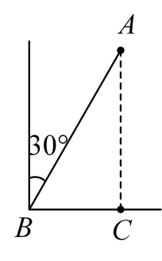

由已知得：，，，

∴，

在中，，

∴（），

故选：B

7．C

【分析】根据菱形、矩形、正方形、平行四边形的判定方法进行判断即可．

【详解】解：A．四条边相等的四边形是菱形，故选项错误，不符合题意；

B．有一个角是的平行四边形是矩形，故选项错误，不符合题意；

C．对角线互相垂直平分的四边形是菱形，故选项正确，符合题意；

D．一组对边平行且相等的四边形是平行四边形，故选项错误，不符合题意．

故选：C．

【点睛】此题考查了菱形、矩形、正方形、平行四边形的判定，熟练掌握相关判定方法是解题的关键．

8．B

【分析】本题考查了一次函数的图象与性质，掌握一次函数的图象与性质，数形结合是本题的关键．根据两个一次函数的图象逐一分析系数符号即可解决．

【详解】解：A、直线中，，中，，*b*的取值相矛盾，故本选项不符合题意；

B、直线中，，中，，*k*、*b*的取值一致，故本选项符合题意；

C、直线中，，中，，*k*的取值相矛盾，故本选项不符合题意；

D、直线中，，中，，*b*的取值相矛盾，故本选项不符合题意．

故选：B．

9．B

【分析】本题考查矩形与折叠，根据折叠的性质，推出，得到，进而证明，得即可．

【详解】解：∵四边形是矩形，

∴，

由折叠可知：直线是线段的垂直平分线，

∴，

∴，

∴，

又∵对折至，折痕为，

∴，

∴，

故选：．

10．C

【分析】分析两车之间的距离（）与甲车行驶的时间（）的函数关系的图象，从图中找到关键信息点进行求解．

【详解】点中可知，乙1小时行驶了60,可求乙的速度60

点中可知，1.5后，甲追上乙，可求甲的速度100

点中可知，甲到地，且甲乙相差80,可以算

点中可知，休息30分钟，可求，

点中可知，甲乙再次相遇，

*A*，甲车的速度是120，错

*B*，已知甲3.5后到达*B*地，且甲速度为100，所以*A*,*B*两地为350，错

*C*，甲车3.5到达*B*地，乙车比甲车早出发1，所以是4.5，对

*D*，从上中和可知，甲出发1.5和与乙车相遇，错

【点睛】本题考查两车相遇问题，最大的难点在于会识图，从图中找到关键信息点．

11．

【分析】本题考查了二次根式有意义的条件，熟练掌握二次根式有意义的条件是解题的关键．

根据二次根式有意义的条件可得，即可求解．

【详解】解：∵在实数范围内有意义，

∴

解得：，

故答案为：．

12．

【分析】先用勾股定理求出斜边长，然后再根据直角三角形面积的两种公式求解即可．

【详解】∵直角三角形的两直角边长分别为5和12，

∴斜边长＝

∵直角三角形面积S＝×5×12＝×13×斜边的高，

∴斜边的高＝．

故答案为：．

【点睛】本题考查勾股定理及直角三角形面积，熟知在任何一个直角三角形中，两条直角边长的平方之和一定等于斜边长的平方是解答此题的关键．

13．4

【分析】本题考查众数与中位数的意义．中位数是将一组数据从小到大（或从大到小）重新排列后，最中间的那个数（最中间两个数的平均数），叫做这组数据的中位数．根据众数的定义可得*x*的值，再依据中位数的定义即可得答案．

【详解】解：∵数据2，3，*x*，5，6，8的众数为3，

∴，

把这组数据从小到大排列为：，

中位数为3．即

故答案为：4．

14．4

【分析】由勾股定理求出*AC*，由三角形中位线定理得到，，根据角平分线与平行线的性质得出∠*EFC*=∠*ECF*，即可得到，结合图形计算，得到答案．

【详解】解：在中，，

∵*DE*是△ABC的中位线，

∴，，，

∴∠*EFC*=∠*FCM*，

∵*CF*是∠*ACM*的平分线，

∴∠*ECF*=∠*FCM*，

∴∠*EFC*=∠*ECF*，

∴*EF*=*EC*=2.5，

∴*DF*=*DE*+*EF*=1.5+2.5=4，

故答案为：4．

【点睛】本题主要考查的是三角形中位线定理、平行线的性质、角平分线的定义、等腰三角形的性质，掌握中位线的性质是解题的关键．

15．

【分析】本题考查了一次函数的应用，等量关系式：乘车费元超过3公里的车费，找出等量关系式是解题的关键．

【详解】解：由题意得：

；

故答案：．

16．①②④

【分析】本题考查了菱形的性质、等边三角形的判定与性质、含角的直角三角形的性质、勾股定理、全等三角形的判定与性质、角平分线的性质定理、垂线段最短，灵活运用知识点推理证明是解题的关键．

连接，过点作于点，根据菱形的性质，利用证明，得出，判断①，得出，根据 ，判断②，根据随着点离点越近，点离点越近，则点离点越近，点离菱形的对角线交点越近，则越接近等于，判断③，根据含角的直角三角形的性质、角平分线的性质定理、垂线段最短，推出的最小值，等于当时，的值，结合勾股定理计算，得出的最小值，判断④．

【详解】解：如图，连接，过点作于点，

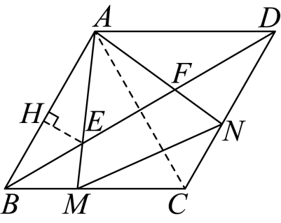

∵四边形是菱形，，，

∴，，，

∴和是等边三角形，，

∴，，

∴，

∵，

∴，

∴，

在和中，

，

∴，

∴，故①正确；，

，故②正确；

∵随着点离点越近，点离点越近，则点离点越近，点离菱形的对角线交点越近，则越接近等于，

∴错误，即③错误；

∵， ，

∴点到的距离，

∴的最小值，等于当时，的值，

∵当时，，

∴此时，，

∴的最小值，故④正确；

综上所述，正确的结论是①②④，

故答案为：①②④．

17．

【分析】本题考查了二次根式混合运算，先将二次根式化为最简二次根式，同时进行乘法运算，再进行加减运算，即可求解；掌握运算法则是解题的关键．

【详解】解：原式

．

18．见详解

【分析】本题考查了平行四边形的判定，三角形全等的性质与判定，证明三角形全等是解题的关键．

证明，推出，即可证明；

【详解】证明：∵，

，

又，，

，

，

∵，

∴四边形是平行四边形．

19．(1)；；

(2)甲

(3)甲，成绩在1.65或1.65米以上的次数甲多

(4)乙，成绩在1.70或1.70米以上的次数乙多

【分析】本题考查平均数，众数，中位数的求解，方差的意义，熟练掌握相关定义是解答本题的关键．

（1）利用平均数、众数及中位数的定义分别求得*a*、*b*、*c*的值即可；

（2）方差越大，波动性越大，成绩越不稳定，反之也成立；

（3）比较一下甲、乙两名跳高运动员进行了8次选拔比赛的成绩，看谁的成绩在1.65或1.65米以上的次数多，就选哪位运动员参赛；

（4）比较一下甲、乙两名跳高运动员进行了8次选拔比赛的成绩，看谁的成绩在1.70或1.70米以上的次数多，就选哪位运动员参赛．

【详解】（1）解：，

乙同学的成绩从低到高排列为：161，162，163，172，172，172，174，176，

故中位数，

众数，

故答案为：；；；

（2），

甲的方差小，成绩更稳定，

故答案为：甲；

（3）若预测跳高165就可能获得冠军，应该选择甲同学参赛，理由是：成绩在1.65或1.65米以上的次数较多，

故答案为：甲，成绩在1.65或1.65米以上的次数较多；

（4）若预测跳高170方可夺得冠军，应该选择乙同学参赛，理由是：成绩在1.70或1.70米以上的次数乙多，

故答案为：乙，成绩在1.70或1.70米以上的次数乙多．

20．(1)，随的增大而增大

(2)有“租用辆甲种客车和辆乙种客车”或“租用辆甲种客车和辆乙种客车”两种租车方案，“租用辆甲种客车和辆乙种客车”租车费用最少．

【分析】本题考查了一次函数的应用与方案问题、一元一次不等式的应用，理解题意、正确列出一次函数、一元一次不等式求解是解题的关键．

（1）根据租用辆汽车，设租用辆甲种客车，租车费用为元，则租用辆乙种客车，表示出，根据一次函数的性质，判定出随的增大而增大即可；

（2）根据总费用元的限额内，得出求解，根据租用辆汽车送名师生集体外出活动，得出求解，根据应避免空车，得出求解，根据为正整数，综合得出有“租用辆甲种客车和辆乙种客车”或“租用辆甲种客车和辆乙种客车”两种租车方案，根据随的增大而增大，得出“租用辆甲种客车和辆乙种客车”租车费用最少即可．

【详解】（1）解：∵租用辆汽车，设租用辆甲种客车，租车费用为元，

∴租用辆乙种客车，

∴，

∵，

∴随的增大而增大；

（2）解：∵总费用元的限额内，

∴，

解得：，

∵租用辆汽车送名师生集体外出活动，

∴，

解得：，

又∵应避免空车，

∴，

解得：，

∴，

∵为正整数，

∴，则，

或，则，

∴有“租用辆甲种客车和辆乙种客车”或“租用辆甲种客车和辆乙种客车”两种租车方案，

∵随的增大而增大，，

∴“租用辆甲种客车和辆乙种客车”租车费用最少，

答：有“租用辆甲种客车和辆乙种客车”或“租用辆甲种客车和辆乙种客车”两种租车方案，“租用辆甲种客车和辆乙种客车”租车费用最少．

21．(1)

(2)

【分析】本题考查两直线相交问题，一次函数的性质以及轴对称最短线路问题，解题的关键是掌握待定系数法．

（1）先求出点*B*的坐标，联立两直线解析式构成方程组，得，解方程组求出即可求解；

（2）直线与轴的交点，作点关于轴的对称点，连接，交轴于点，利用待定系数法求出的解析式并令函数值为0即可求出点的坐标．

【详解】（1）解：，

，即，

联立，

解得：，

点的坐标为，

的面积为：；

（2）解：作点关于轴的对称点，连接，交*y*轴于点，

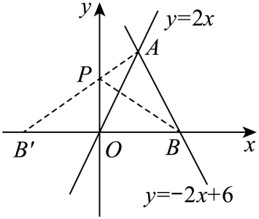  ，

，

此时，三点共线，有最小值，

，，



设直线的解析式为，

代入，，的坐标得，

解得：，

直线的解析式为，

令，得，

点使最小．

22．（1）是；（2）AB2+CD2=BC2+AD2；（3）①证明见解析；② ．

【分析】概念理解：根据垂直平分线的判定定理证明即可；

性质探究：根据垂直的定义和勾股定理解答即可；

问题解决：根据垂美四边形的性质、勾股定理、结合（2）的结论计算即可．

【详解】概念理解：四边形*ABCD*是垂美四边形．理由如下：

∵*AB*=*AD*，∴点*A*在线段*BD*的垂直平分线上．

∵*CB*=*CD*，∴点*C*在线段*BD*的垂直平分线上，∴直线*AC*是线段*BD*的垂直平分线，∴*AC*⊥*BD*，即四边形*ABCD*是垂美四边形；

性质探究：*AD2*+*BC2*=*AB2*+*CD2*．理由如下：

如图2，已知四边形*ABCD*中，*AC*⊥*BD*，垂足为*E*．

∵*AC*⊥*BD*，∴∠*AED*=∠*AEB*=∠*BEC*=∠*CED*=90°，由勾股定理得：*AD2*+*BC2*=*AE2*+*DE2*+*BE2*+*CE2*，*AB2*+*CD2*=*AE2*+*BE2*+*CE2*+*DE2*，∴*AD2*+*BC2*=*AB2*+*CD2*；

问题解决：①连接*CG*、*BE*，如图3所示：

∵∠*CAG*=∠*BAE*=90°，∴∠*CAG*+∠*BAC*=∠*BAE*+∠*BAC*，即∠*GAB*=∠*CAE*．

在△*GAB*和△*CAE*中，∵*AG*=*AC*，∠*GAB*=∠*CAE*，*AB*=*AE*，∴△*AGB*≌△*ACE*（SAS）；

②∵△*AGB*≌△*ACE*，∴∠*ABG*=∠*AEC*．

又∵∠*AEC*+∠*AME*=90°，∴∠*ABG*+∠*AME*=90°，即*CE*⊥*BG*，∴四边形*CGEB*是垂美四边形，由（2）得：*CG2*+*BE2*=*CB2*+*GE2*．

∵*AC*=2，*AB*=5，∴*BC*=，*CG*=2，*BE*=5，∴*GE2*=*CG2*+*BE2*﹣*CB2*=37，∴*GE*=．

故答案为．

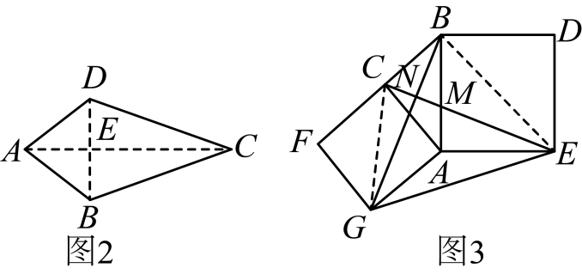

【点睛】本题是四边形综合题．考查的是正方形的性质、全等三角形的判定和性质、垂直的定义、勾股定理的应用，正确理解垂美四边形的定义、灵活运用勾股定理是解题的关键．

23．(1)，

(2)

(3)存在，，或，或，

【分析】（1）先求出点和点的坐标，再用待定系数法求出直线的解析式，联立直线和的解析式，即可求得点的坐标；

（2）先求出的面积，证明点在点的上方，设点的坐标为，其中，由，求得，得到点的坐标，作四边形是平行四边形，则，证得的最小值为，由勾股定理求出答案即可；

（3）分三种情况：①当时，②当时，③当时，根据等腰直角三角形的性质分别进行求解即可．

【详解】（1）解：，

点的坐标是，

，

，

点的坐标为，，

设直线的解析式为，

把点和点的坐标代入可得，

解得，

直线的解析式为，

联立直线和直线的解析式得，

解得，

点的坐标是，；

（2），，

，

，

，，

直线交直线于点．

，

，

，

点在点的上方，

为直线上一动点且在第一象限内，

设点的坐标为，其中，

点到轴的距离为，

，

，

解得，

，

点的坐标是，，

如图，过点向左作轴，且，

则的坐标为，，再作点关于轴的对称点，

则的坐标为，，

则连接交轴于点，在轴上截取，连接，

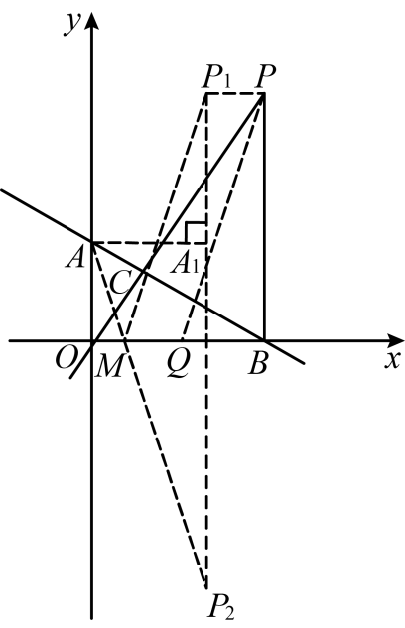

由作图过程知四边形是平行四边形，则，

的最小值为，

作于点，则的坐标为，，则，，

的最小值为．

即最小值为；

（3）存在，理由如下：

将沿着射线方向平移，即将向左平移个单位，向下平移个单位，

，，，

①当时，如图，

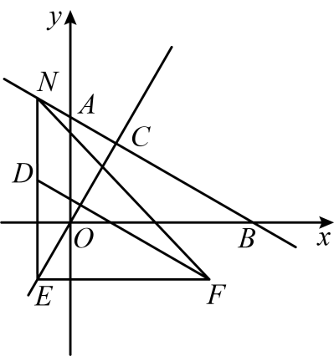  直线的解析式为，

，

，

为等腰直角三角形，

，

，

，

点坐标为，；

②当时，如图，

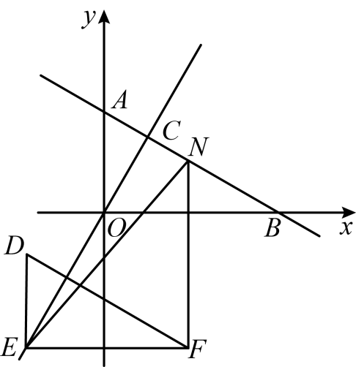  直线的解析式为，

，，

，

为等腰直角三角形，

，

，

，

点坐标为，；

③当时，如图，过点作于，

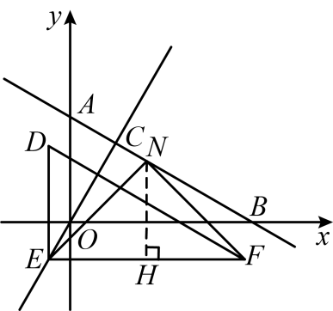  为等腰直角三角形，

，，

，，，

点的横坐标为，

直线的解析式为，

，，

，

，

点坐标为，；

综上所述，点坐标为，或，或，．

【点睛】此题是一次函数综合题，考查了待定系数法求一次函数的解析式、一次函数的图形和性质、勾股定理、平行四边形的判定和性质、轴对称的性质、等腰直角三角形的性质等知识，正确作出图形和分类讨论是解题的关键．